# 设计过程

1. **定时计数器**

首先根据实验目的完成 8253 与 8086 的接口电路设计，即先将8086和三个74273进行连接，由74273 构成的锁存器将计数器记下的数值锁存起来，防止干扰，然后以74154作为译码电路，8253片选接IO2端口（可以连接IO0-IO15任意一个端口）。以计数器0为例，首先给CLK0端口一个2kHZ的时钟脉冲，然后根据译码电路写出8253的控制字端口和计数器0对应端口地址，以便进行程序的编写。编写程序时，考虑到初值自动重装的特性，首先以方式2进行实验，计数初值赋2（即OUT0端口每1ms发出一次脉冲），将CLK0和OUT0分别接入示波器的A、B口，得到了如下结果：

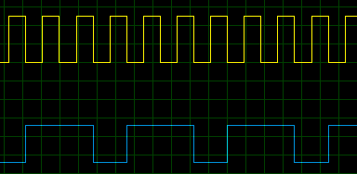

**图1.方式2**

同时，更改程序代码，逐一设置剩余5种工作方式，其结果如下：

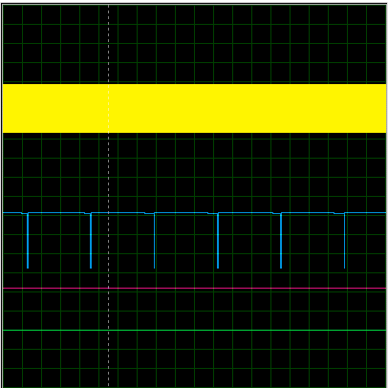 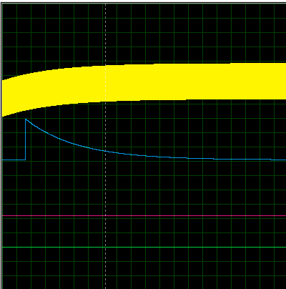

**图2.方式0 图3.方式1**

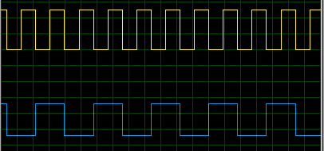 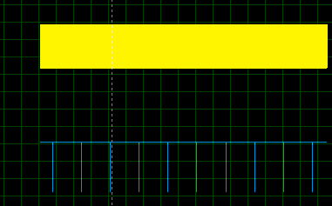 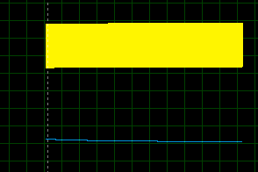

**图4.方式3 图5.方式4 图6.方式5**

（以上方式对输入和输出脉冲均进行了一定比例的缩放，其时钟频率均为2KHZ，计数初值为1，其中黄色脉冲为时钟脉冲，蓝色脉冲为输出脉冲。）

1. **拓展实验1**

实验要求8253通道0每隔1s向8259发一次中断请求，实现对LED灯的亮暗控制，因此需要将中断控制器和定时计数器的电路相结合。由于采用定时计数的方式，原本接在8259的IR0端口的按钮则转为和8253的OUT0端口相接，这样8253每隔1s发送一次中断请求，8259便能及时作出响应，控制LED灯的亮暗。需要注意的是，IO2端口被控制小灯的74LS373占用，因此需要改用其他端口（以IO3端口为例），因此在编写程序时需要在中断控制程序的基础上加上定时计数器部分的代码，由于8253片选连接IO3端口，控制字端口和计数器0对应端口地址均要作出改变。运行后电路会自动实现每隔1s下一个LED灯自动亮起而其他灯均灭，结果如下图所示：

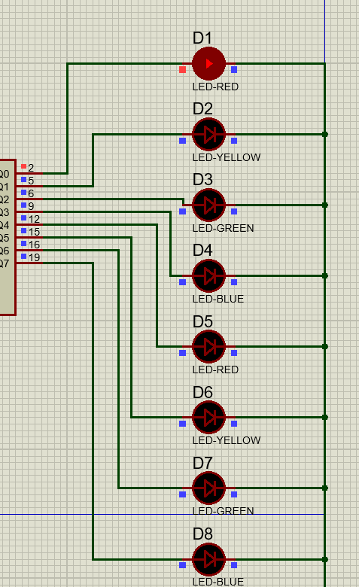 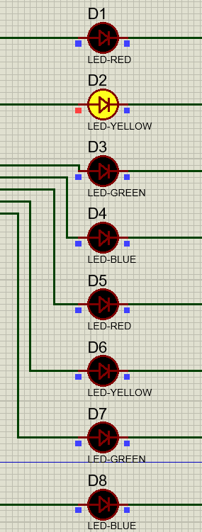 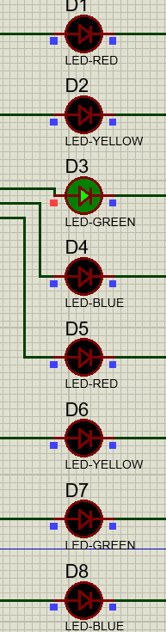 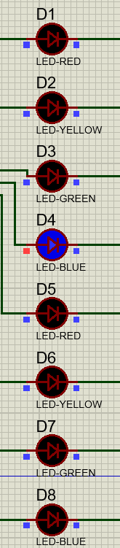 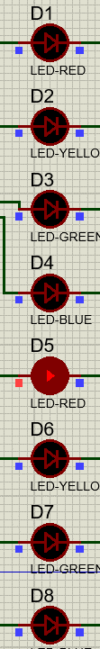 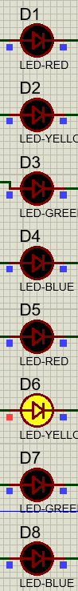 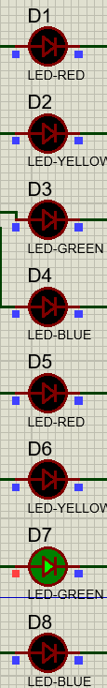 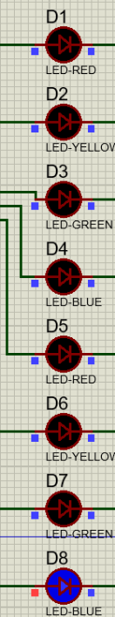

1. **拓展实验2**

实验要求输出周期固定，占空比可变的脉冲信号，因此需要对定时计数器电路稍加改动。首先让计数器0工作在方式2（作为分频器），产生周期和占空比固定的脉冲信号；计数器1工作在方式1，将计数器0的输出OUT0和计数器1的门控GATE1相连，则根据方式1的特点可知两计数器输出的脉冲具有相同的周期，而计数器1的输出OUT1即为PWM脉冲。PWM脉冲的周期由计数器0决定，占空比由计数器1决定。首先设置计数器0的周期为2ms（时钟频率2KHZ，计数初值为4），计数器1初值为1（该初值取值范围为0~4），得到如下结果

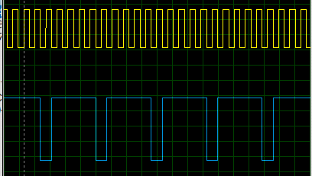

蓝色输出信号的周期固定，脉冲宽度可变，则表明完成了PWM脉宽调制，为此在程序中修改计数器1初值为2，得到的结果如下图所示：

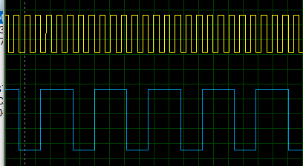

# 实验总结

## 心得体会

本次实验让我对8253的工作原理更加熟悉，也能够运用8253实现一些实际应用中的操作，如与8259结合实现定时中断，PWM脉宽调制等。

在进行定时计数器的实验过程中，由于Proteus软件的原因，8253各种工作方式的输出波形和理论并不相同，但通过对示波器的图形进行适当缩放，可以大致看出二者轮廓的相似性。

实验过程中需要注意，若访问的端口地址超过了255，则需要借助DX寄存器进行寄存器间接寻址，若写入初值大于255，控制字的D4、D5位均要置为1，输出时先写入低八位，再写高八位。

对于译码电路的选择，74154和74LS138理论上均可以使用，但74154拥有更多的输出端口，可以提供更丰富的端口地址选择，但74LS138在实现上要更加简单，拓展实验2便尝试改用74LS138作为译码电路，端口地址更加简单，采用直接寻址即可。

## 遇到的问题及解决方案

1. **定时计数器实验中输出端口一直没有波形**：对端口地址编写错误，程序中没有在正确的端口进行输出，由于8253片选和74154的IO2端口相连，因此端口地址中除了A12A11A10A9=0010（选中IO2）外，其余位均置零（A2A1=11时向控制端口写入）即可得到OUT0对应的端口地址。
2. **拓展实验1始终只有第一个LED灯保持长亮：**起初8253片选和74LS138的IO1端口相连，没有注意到8259片选也与IO1相连，只需将二者任意一个的片选和除IO1、IO2端口外的一个端口相连即可。
3. **拓展实验2的8253 OUT1端口始终输出低电平（示波器中为一条直线）：**8253的CLK0和CLK1端口均要有时钟脉冲输入，程序中的计数初值也不能过大，否则在直观上看输出波形仍是一条直线。